Kl. V
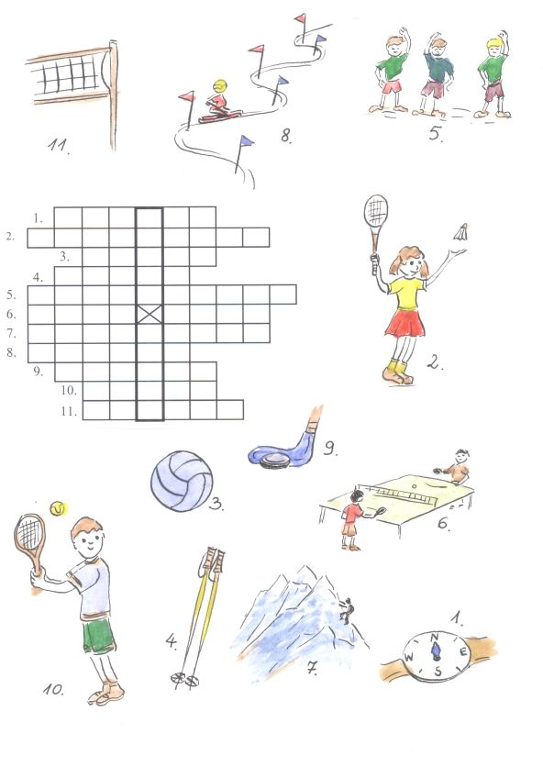
Proszę napisać mi również ilu zawodników gra w jednym zespole i co to jest rotacja zawodników- piłka siatkowa?
Proszę o wykonanie ćwiczenia- krzyżówka sportowa i odpowiedzieć na powyższe pytania. Po wykonaniu ćwiczenia proszę o zrobienie zdjęcia i wysłanie mi na mejla pawelek6@interia.pl. Proszę również o podkreślenie jednego z poniższych punktów.
Czy zadania wykonałeś:
a) samodzielnie,
b) z niewielką pomocą członków rodziny,
c) z dużą pomocą członków rodziny.

Bardzo proszę o podpisanie pracy imieniem i nazwiskiem.

